

СОВЕТ

#### МОСКАЛЕНСКОГО МУНИЦИПАЛЬНОГО РАЙОНА

#### ОМСКОЙ ОБЛАСТИ

# РЕШЕНИЕ

18.01.2017 № 2

Об отмене решения Совета Москаленского муниципального района от 19.10.2016 №65 «О безвозмездной передаче недвижимого имущества, находящегося в собственности Москаленского муниципального района Омской области в собственность Омской области»

В соответствии с вынесенным протестом прокурора Москаленского района Омской области от 24.11.2016 №7-07-2016\5934, руководствуясь Федеральным законом Российской Федерации от 06.10.2003 № 131-ФЗ «Об общих принципах организации местного самоуправления в Российской Федерации» Совет Москаленского муниципального района РЕШИЛ:

1. Отменить решение Совета Москаленского муниципального района от 19.10.2016 №65 «О безвозмездной передаче недвижимого имущества, находящегося в собственности Москаленского муниципального района Омской области в собственность Омской области».
2. Контроль за исполнением настоящего решения оставляю за собой.

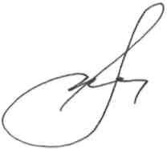

Глава Москаленского

муниципального района А.Я. Гейнц

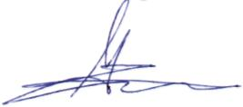

Председатель Совета

Москаленского муниципального района М.М.Федоренко